Занятие по развитию речи

Тема: «Заюшкина избушка»

Вид деятельности: «Коммуникативная»

Образовательная область: «Речевое развитие»
Раздел: «Связная речь»
Цель: формировать умение пересказывать художественное произведение при помощи метода моделирования.
Задачи:
1. Образовательные:
учить детей отвечать полным предложением, активизировать словарь, учить умению соотносить знаковые символы с образами, называть отличительные признаки диких животных.
2.Развивающие:
развивать связную речь детей, умение рассуждать, воображение, мышление, логику.
3.Воспитательные:
воспитывать любовь к русским народным сказкам, доброе отношение к животным.
Оборудование: Компьютер, игрушка лисы, декорации (деревья), фонограмма «Звуки леса», коррекционная дорожка (для профилактики плоскостопия), канат, скамья, мнемотаблицы
Предварительная работа: Чтение сказки «Заюшкина избушка»
Наблюдения в природе
Дидактические игры «Кто в домике живёт?», «Кто что ест?», «Кто как кричит?»
Пение песен про животных
Рассматривание книг про животных
Чтение стихов, рассказов, сказок, загадок про диких животных
Чтение потешек «Зайцы скачут, скок, скок», «Сидит, сидит зайка»
Работа с мнемотаблицами.

Ход занятия:

1.Организационный момент
Дети стоят в кругу.
Воспитатель: Вы все за руки возьмитесь, и друг другу улыбнитесь.
- Ребята, вы любите путешествовать? Мы сегодня с вами отправимся в сказочное путешествие. Знаете куда? В сказочный лес, он волшебный. А путь наш очень сложный, мы пойдём по болоту, нужно наступать строго на камешки (идём по коррекционной дорожке, между деревьев).А вот и волшебная река течёт представьте, пройдём по мосту (по скамье), а теперь по узкой тропинке ( приставным шагом)Вот мы и в лесу.(звучит фонограмма «Звуки леса»), послушайте, как птицы поют.
2.Сюрпризный момент.
Воспитатель: Ой, смотрите, кто-то спрятался за ёлкой. (из-за ёлки виднеется лисий хвост)Чей это хвост? (лисий) Как вы догадались, что это лиса? (у неё длинный , пушистый, рыжий хвост)
Лиса: здравствуйте, ребята. Вы молодцы, меня угадали. Я прибежала сюда из сказки. А вы знаете, как меня в сказках называют? (лиса-Патрикеевна, лисичка-сестричка, лисонька, лиса - всему лесу краса)А , если бы это был хвост моего соседа зайца? Чей это был бы хвост?(заячий), а если бы моей соседки белки? Чей это был бы хвост?( беличий)
Лиса: я такая красивая, а кто меня сможет описать?
Поисковый этап
Воспитатель из коробочки достает атрибуты из сказки и дети должны угадать.
- Вот и герои нашей сказки, которую мы должны с вами вспомнить. Какая это сказка?
3.Беседа
- А теперь, ребята, присаживаемся на пенёчки (стульчики) и давайте попытаемся описать нашу гостью.( беседа проводится с более слабыми детьми, а сильные дополняют)
-Федя, что ты можешь рассказать о шерстке лисы? (шерсть у лисы мягкая, пушистая, рыжая.)
-Хорошо Дима Березиков, а что ты нам расскажешь о мордочке лисы. (Мордочка у лисы острая, хитрая, ушки острые, похожи на треугольники.)
-Молодец, а Сережа расскажет нам о хвосте лисы. (Хвост у лисы длинный, мягкий, пушистый.)
- Егор, а как ты думаешь, зачем лисе такой пушистый хвост? (Хвост у лисы длинный и пушистый, чтобы заметать свои следы.)
Молодец, Коля, а есть у лисы враги? Кто?
Воспитатель: лисичка, а наши ребята умеют по схемам описывать животных.
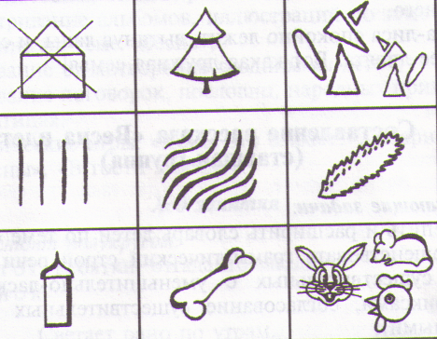
(Один ребёнок рассказывает)
Лиса – это дикое животное. Она живёт в лесу. У неё 4 лапы. Тело покрыто рыжей шерстью. Хвост - пушистый. У лисы есть детёныши – лисята. Лиса – хищное животное, она ест: кур, мышей.
Лиса: а вы только обо мне умеете рассказывать?
Воспитатель : нет лиса, ребята умеют про разных животных рассказывать. Вот послушай про зайца.
Заяц – это не домашнее животное, а дикое. Он живёт в лесу. У него 4 лапы. Тело покрыто зимой белой шерстью, а летом – серой. У него два длинных уха. У зайца маленький хвостик. Мама-зайчиха своих детёнышей выкармливает молочком. Когда вырастет, заяц ест морковку, капусту.

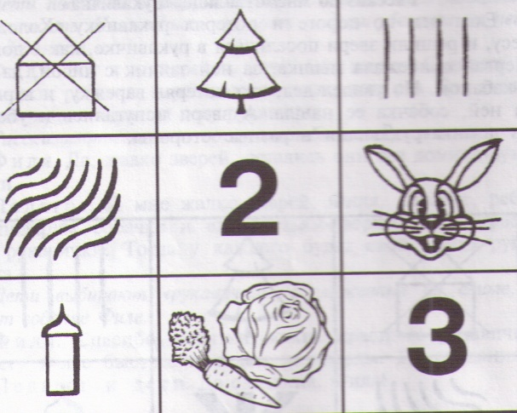

-Молодцы, ребята. Лиса прибежала к нам из сказки, а в каких сказках мы с вами встречали лису? (Колобок, Теремок, Рукавичка.)
-Да действительно, в этих сказках мы встречаем лису, но наша гостья прибежала из сказки, где обидела зайца и выгнала его из домика. (Заюшкина избушка.)
4. Игра с загадками.
- Правильно, ребята, и лисичка принесла нам с собой загадки. Давайте послушаем их внимательно и отгадаем. Сначала слушаем загадку и лишь потом говорим отгадку.
Слайд программа.
- Он любитель грызть морковку,
Ест капусту очень ловко,
Скачет он то тут, то там,
По полям и по лесам
Серый, белый и косой,
Кто, скажите, он такой?
(Заяц)
( Слайд с зайцем в природе).
А кто назовёт мне всю семью зайца? (мама – зайчиха, детёныши –зайчата, папа – заяц)
2)Вперевалку зверь идет
По малину и по мед.
Любит сладкое он очень.
А когда приходит осень,
Лезет в яму до весны,
Где он спит и видит сны.(медведь)
Что делает на картине медведь? (Медведь ловит рыбу )
3)Посмотрите по дорожке
Ходят маленькие ножки.
На головке гребешок.
Кто же это?(петушок)
Назовите всю его семью.
4)В тени под деревом лежит
И двор и сад наш сторожит.
Не то что настоящий вор -
Прохожий не зайдет во двор.
А нас он любит, признаёт,
Учтиво лапу подаёт. (Собака)
Как называют детёнышей собаки?
- Скачет по болоту
Зеленая квакушка.
Зелененькие ножки
Зовут меня (лягушка)
-Ребята, посмотрите, каких животных мы с вами угадали, а все ли они герои сказки «Заюшкина избушка»? (Нет, лягушка из другой сказки)
5. Физминутка.
-Правильно, ребята, лисичка видит, что вы устали и хочет с вами поиграть. Хотите поиграть с лисой?
-Тогда встаем в круг.
Мы заходим с вами в лес
(Дети маршируют на месте.)
Сколько здесь вокруг чудес!
(Удивились, развели руками.)
Сколько ёлочек зелёных,
Столько выполним наклонов.
(Раз, два, три.)
Сколько здесь у нас игрушек,
Столько сделаем прыжков.
(Раз, два, три ...)
Впереди из-за куста
Смотрит хитрая лиса.
Мы лесу обхитрим,
На носочках убежим.
(Бег на носочках.)
Всё вокруг мы рассмотрели
И тихонечко все сели
6. Моделирование сказки.
-Вот мы немного отдохнули, а сейчас , лисичка, наши ребята расскажут сказку про тебя. ( присаживайтесь за столы)
На столах листы с кругами, карандаши, на доске тоже лист с кругами.
У вас лежат листики. Какие геометрические фигуры нарисованы?
-Ребята давайте вспомним сказку «Заюшкина избушка». Соня, расскажи, как можно начать сказку?
-Правильно, а теперь нарисуй лисичку, что отличает лису от других животных?
-Давайте на первом круге покажем, что это лиса, нарисуем острые уши и длинную мордочку.
-А что есть у зайца, чего нет у других героев нашей сказки?
-Правильно, давайте нарисуем нашему зайцу длинные уши.
-Арина, что же произошло дальше?
-А что отличает собаку в нашей сказке?
-Правильно, давайте дорисуем нашей собаке хвост колечком.
-Расскажет нам сказку дальше Стеша.
-Стеша, что мы дорисуем, чтобы показать, что это медведь?
-Правильно, нарисуем маленькие круглые уши.
-Продолжит сказку Дима Потехин.
-Дима, а что есть у петушка особенного?
-Правильно, нарисуем нашему петушку гребешок, можно подрисовать клюв.
-Какими словами можно закончить сказку?
7. Подведение итогов.
-Молодцы, ребята, вы хорошо помните сказку «Заюшкина избушка» А чему она нас учит? ( быть добрыми, честными, учит дружить со всеми)
Лиса: я всё поняла, я стану лучше, я буду дружить со всеми зверями.
-Ну а нам пора прощаться, нам пора возвращаться в детский сад. До свидания, лиса!

Используемая литература:

1. Теория и методика развития речи дошкольников. – М.: Академия, 2006.
2. Развитие речи в детском саду. Средняя группа. Гербова В.В.

Самоанализ занятия в средней группе группе.
В группе 23 человека, которые посещают дет.сад третий год год. Все дети - физически развиты. Преобладающее настроение у большинства детей весёлое. Период адаптации закончился у всех детей. По утрам дети с желанием идут в детский сад.
Дети в основном спокойны, сдержанны, хорошо идут на контакт со взрослыми и сверстниками. Есть дети упрямые, обидчивые, но эти черты легко исчезают в ходе игры со сверстниками.
Контакт у некоторых детей избирательный, эти дети проявляют симпатии к одному - двум детям из всей группы.
Малыши подросли и многому научились. Все дети стали понимать устную обращённую речь, все могут показать предмет, названный взрослым. Намного улучшилась речь детей, все дети заговорили. Легко произносят услышанные стихи и песни. Дети заговорили сложными фразами. Ребята рассказывают об увиденном, хотя иногда и отрывочными фразами, но это присуще их возрасту. Произношение у большинства детей правильное, за исключением звука р и шипящих. Речь стала более развитой, благодаря проводимой кружковой работе «Потешки» и «Пальчиковые игры». Большое внимание уделяется развитию мелкой моторике рук. Видны результаты работы на лепке, рисовании.
Занятия проводятся по подгруппам. Разделение по подгруппам проведено по принципу индивидуальных особенностей детей, в группе есть гиперактивные дети, их распределили в разные подгруппы.
- Степень сложности проведённого занятия высокая, т. к. у всех детей освоение программы на среднем и высоком уровне.
- Цель: формировать умение пересказывать художественное произведение при помощи метода моделирования.
4. Задачи:
1. Образовательные:
учить детей отвечать полным предложением, активизировать словарь, учить умению соотносить знаковые символы с образами, называть отличительные признаки диких животных.
2.Развивающие:
развивать связную речь детей, умение рассуждать, воображение, мышление, логику.
3.Воспитательные:
воспитывать любовь к русским народным сказкам, доброе отношение к животным.

Игровые методы и приёмы:
- Сюрпризность, эмоциональность.
- Создание игровых ситуаций.
- Дидактические и подвижные игры.
Словесные методы и приёмы:
- Разговор, беседа.
- Рассказывание стихов.
- Рассматривание картинок.
- Подсказывание нужного слова.
- Напоминание, пояснение.
- Использование художественного слова.
- Вопросы.
Практические методы и приёмы:
- Совместные действия воспитателя с ребёнком.
- Упражнения.
- Выполнение поручений.
Наглядные методы и приёмы:
- Показ предметов и игрушек.
- Приближение объекта к детям.
- Задание детям, вопросы.
- Включение предметов в деятельность детей.
- Активное действие детей.
- Выполнение игровых действий.
- В ходе занятия был закреплён пройденный материал и выявлен уровень знаний детей по предложенным заданиям. Задания соответстуют возрасту детей и программному материалу.
- Были использованы названные методы и приёмы.
- Удачные моменты:
Поставленные цели и задачи были решены.
Дети с удовольствием выполняли все предложенные задания; не было пауз. Индивидуальный подход к каждому ребёнку.
Неудачи:
Занятия затянулось по времени, но дети не устали, т. к. были использованы различные методы и приёмы, чередовались различные виды деятельности.

